二、Python程序设计基础

1.基本语法

* 标识符：第一个字符为字母或下划线；标识符由字母、下划线、数字组成；大小写敏感
* 注释：单行：# 多行：‘’‘……’’’
* 代码块和组：缩进表示代码块，无需使用{ }； ‘\’实现多行语句输入
* 基本输出语句：print（后面加括号）

2. 变量与数据类型

* 变量：无需声明，必须赋初值，（变量没有类型（所谓的类型是指内存中对象的类型））
* 数据类型：number（数字），string（字符串），list（列表），tuple（元组），set（集合），dictionary（字典）。

Number：int（无大小限制，无long、short），float，complex（复数）

\*type(): 查询变量类型 数字类型转换：int(x),float(x),complex(x)

3. 运算符与优先级

* 运算符：算术运算符：+, -, \*, /, %, \*\*(幂), //(取整除：商的整数部分)

比较运算符：==, !=, >, <, >=, <=

赋值运算符：=, +=, -=, \*=, /=, %=, \*\*=

位运算符：&, |, ^(按位异或), ~, <<, >>(位运算时换为2进制)

逻辑运算符：and, or, not

成员运算符：in, not in

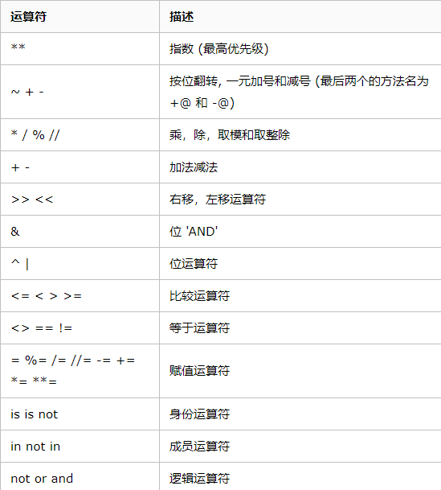

4. 条件控制语句

* if…elif…else

if…if…elif…else…elif…else (if嵌套)

5. 循环语句

* while (python中无do…while)

while…else

* for ~ in ~: … else: …
* range(): for i in range(…):
* break: 跳出循环， continue: 下一轮循环

\*6. 迭代器与生成器

* 迭代器：iter(), next() 记住遍历对象的位置
* 生成器：返回迭代器的值